Ruralna arhitektura
Istre

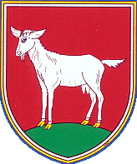

Kazalo vsebine

1 Uvod 3
2 Jedro naloge 4
2.1 Zgodovina naselij 4
2.2 Lastnosti tipičnih vasi v Istri 4
2.3 Kaminska hiša 5
2.4 Stari tip istrske hiše 6
2.5 Novi tip istrske hiše 8
2.6 Prostorska organiziranost 9
2.7 Materiali 9
3 Zaključek 10

Kazalo slik

Slika 1-Kubed 3
Slika 2- Stari tip istrske hiše 6
Slika 3-Koštabona 7
Slika 4-Novi tip istrske hiše, Tonina hiša v Svetem Petru 8
Slika 5- Grafikon uporabe materialov pri izgradnji istrskih hiš 10

Uvod
Slovenska Istra je poseljena s starimi gručastimi vasmi, ki prevladujejo nad razpotegnjenimi. Največ jih je na gričih, nekaj pa tudi na prisojnih pobočjih in v dolinah. Nastale so bo cestah in izvirih pitne vode. Stare hiše so strnjeno pozidane, navadno neometane iz tako imenovanega istrskega kamna, sivkastega, laporju podobnega kamna-fliša.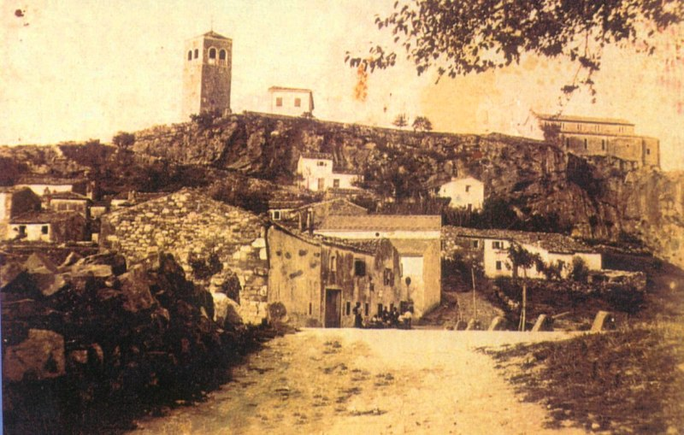
Slika 1-Kubed

Ponekod so razvrščene v vrstah, največkrat pa brez kakega reda,z ozkimi ulicami in manjšimi trgi. Središče vasi je bil večji ali manjši plac ali trg, običajno ob cerkvi. Hiše so podolgovate oblike, zidane v nadstropjih, nad kuhinjo se dviga dimnik. Nekateri dimniki so prave arhitekturne mojstrovine, saj so bili pokazatelji premoženja družine. Za istrske hiše je značilno tudi, da so imele zunanje stopnice, ki so se zaključile z baladurjem, neke vrste teraso ali predvhodnim prostorom, pokritim z nadstreškom. Kuhinje so bile osrednji prostor vsakega stanovanja. Ognjišča so bila odprta ali v kaminskem prizidku. Okna so bila majhna, z lesenimi škurami ali polkni, da so pozimi varovala pred mrazom, poleti pa pred vročino. Tako kot vrata so jih obdajale jerte, obdelane kamnite preklade. Pohištvo je bilo dokaj skromno. Vsaka hiša je imela tudi klet, ki je bila običajno vzidana nekoliko nižje v zemljo, da je bil prostor hladnejši, predvsem zaradi hranjenja vina in poljskih pridelkov. Nekoliko stran od hiše je bilo preprosto stranišče. Vsaka hiša je imela šterno ali vodnjak z zajeto kapnico. Poleg stanovanjske hiše je stalo še kmečko poslopje za shranjevanje pridelkov in orodja ter štala ali hlev, kotec ali svinjak in kapinjera ali kokošnjak za živali. Nad hlevom je bil navadno senik. V številnih istrskih vaseh lahko občudujemo mojstrska kamnoseška in klesarska dela, portale, preklade, okna, jerte in druge arhitekturne elemente.

Jedro naloge

Zgodovina naselij
V prazgodovini so se ljudje naseljevali v jame. To so bila prva človeška bivališča, ki mu jih je podarila narava. Z porastom prebivalstva pričnejo postajati pretesne zato si ljudje začenjajo graditi bivališča na odprtem. V začetku bronaste dobe pride do številnih sprememb, tako v materialnem kot duhovnem pogledu. Takrat nastaja nov tip bivališč, nameščen na vrhovih hribčkov, kakršnih je v Istri veliko. Na teh gričih, ki že po svoji naravi ponujajo zaščito in dominirajo dolinam in zalivom pod njimi, so gradili gosto zbita naselja in jih potem obdajali z robustnimi zidovi. To so gradišča-kaštelirji, ki vsekakor sodijo med pomembnejše kulturno-zgodovinske spomenike Istre. F. Burton je med prvimi spoznal da so predrimske naselbine. Velikost kaštelirja je prilagojena velikosti hriba, na katerem je lociran. Obzidje okoli naselja je v večini enojno, grajeno z dokaj velikimi kamni in sicer na suho. Bivališča v kaštelirjih so bile ponavadi rogovile in tudi majhne hišice, zgrajene iz kamna v tehniki suhega zidu. Prislonjene so bile na kamniti poljski zid. Ljudje so jim pravili kažuni. Imeli so značilno krožno obliko s koničasto lažno kupolo, sestavljeno iz treh različnih plasti.

Lastnosti tipičnih vasi v Istri
PADNA – Ime izvira iz latinske besede »patina«, ki pomeni krožnik oziroma skleda. Grič, na katerem je zrasla vas ima namreč obliko narobe obrnjene sklede. V vasi stoji cerkev sv. Blaža, vaškega zavetnika, z zgodnjegotskimi elementi iz 13, in 14. stoletja. Pod kropilnikom pa je lepo izklesan marmorni podstavek iz začetka 9. stoletja, nekoč del oltarne pregrade. Na kraju kjer je nekoč stala cerkev sv. Katarine, ki so jo najverjetneje porušili francozi v 19. stoletju. V spomin nanjo stoji tam kapelica sv. Katarine in Lucije. Ob cerkvi sv. Blaža je adaptirano poslopje, nekoč »brača« ( sedež vaške skupnosti ), v kateri je danes galerija Božidarja Jakca. Vas je ohranila tipične elemente istrske arhitekture oziroma vasi: na griču strnjeno pozidane hiše, pokrite s korci, ozke ulice, vaški trg in cerkev, nad katero dominira lep zvonik. V neki tako imenovani »stari hiši« je še ohranjeno odprto ognjišče.
KRKAVČE – Obstaja več razlag o imenu kraja vasi. Po prvi razlagi naj bi bilo ime keltskega izvora, v katerem koren KR pomeni skala ali kamen, saj je ves osrednji del vasi zgrajen na skali. Druga razlaga pravi, da je vas dobila ime v 15. stoletju, ko so benečeni na to območje naselili dalmatinske kolone. Krkavče sodijo med najstarejše vasi slovenske Istre. Največjo pozornost vzbuja tako imenovani Krkavčanski kamen, ki naj bi bil star kakih tri tisoč let. Visok je 1,5 metra na vzhodni in zahodni strani pa je reliefna podoba človeka s prekrižanimi nogami in razširjenimi rokami ter neke vrste avreolo ali bolje rečeno žarki na glavi, kar daje slutiti, da gre za neko božanstvo povezano s soncem. Cerkev sv. nadangela Mihaela leži sredi vasi in je zgrajena na »živi« skali. Po vojni se je vas posodobila, vendar ohranja tipičnost istrske vasice. Hiše so iz istrskega kamna, pokrite s korci, okna so majhna, ulice ozke.

Tabela 1- Upad prebivalstva po letnicah v Krkavčah
Leto | 1869 | 1900 | 1931 | 1961 | 1971 | 1981 | 1991
Št. prebivalcev | 335 | 386 | 343 | 209 | 176 | 165 | 165

Kaminska hiša
Prvotna kmečka hiša je bila pritlična, pravokotna, enoprostorska dimnica, grajena iz grobega kamna v tehniki suhega zidu. Njena streha je bila dvokapna, prekrita s slamo ali z apnenčastimi skrilmi. Notranjost hiše je bila vsa črna in zadimljena, ker se je dim z ognjišča, ki je bilo postavljeno pri tleh, navadno na sredini edinega prostora, svobodno širil po njej. Sčasoma so zaradi dima naredili odprtino v strehi nad ognjiščem.V nadaljnjem razvoju hiše sta bila bistvenega pomena pojav nape nad ognjiščem in dimnika na strehi. Prvotni dimnik je nastal tako da so eno ali dve plošči na strehi nekoliko dvignili in podložili s kamnom. Nenavadne oblike dimnikov nastajajo iz funkcionalnih razlogov, zaščite pred burjo,… Dimniki so se sčasoma razvili v značilen arhitekturni motiv. Ki preseneča z bogastvom in raznolikostjo oblik, daleč od kakršnekoli tipizacije. Postali so ne samo okras istrskih hiš, temveč tudi njihov simbol. Z razvojem nape in dimnika in dviganjem ognjišča od tal se viša tudi kulturna raven; razvija se mizni horizont.

Stari tip istrske hiše
Od enocelične dimnice do hiše ki jo opredeljujemo kot stari istrski tip, je preteklo veliko časa, med katerim je človek postopoma širil, razvijal in izpopolnjeval svoje bivališče. Starejši tip se je ohranil v bolj odročnih in siromašnih predelih južne in centralne Istre. Varčevanje s prostorom, ki je ena bistvenih značilnosti te hiše je privedlo do tega, da so živali, pomožno prostori ter ljudje pod isto streho.Prvi prostor bivalnega dela je kuhinja z ognjiščem, v kateri je središče družinskega življenja. Le redko je za vhodnimi vrati še majhen predprostor. Kuhinja vodi v sobe( kamare ). V pritličju je hlev( štala ) , klet za vino, shramba za orodje( kantina ) , na podstrešju( šufit ) pa kašča. Hiša je grajena iz neobdelanega kamna z izjemo okvirjev odprtin, vrhnje plošče parapeta stopnišča in baladurja in včasih robov hiše in je neometana. Streha je vedno dvokapna in prekrita s kamnitimi ploščami, ki jih ponuja narava in ki s svojo težo kljubujejo burji. Pozneje so skril začeli nadomeščati s korci, ki jih ponekod obtežijo še s kamni, da bi se zavarovali pred močnim vetrom.
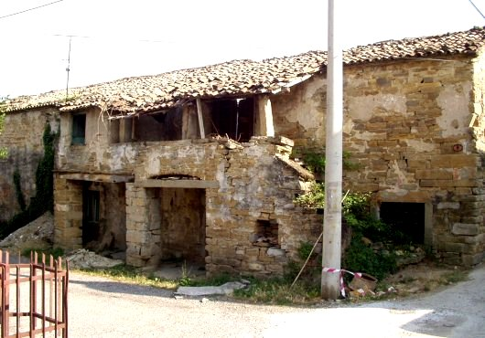
Slika 2- Stari tip istrske hiše

Nekatere hiše imajo kamnite žlebove. V nadaljnjem razvoju so hlev izločili iz hiše in ga postavili zraven, tako da je pritličje služilo kot klet. Bivalni del pri tem doživi spremembe. Nekatere hiše starega istrskega tipa nudijo še eno zanimivo varianto. Kuhinja skupaj z gospodarskim delom pod njo je postavljena kot priključni del, ki izstopa iz sprednje fasade hiše in je dostopna preko baladurja. Verjetno gre tukaj za pridobivanje prostora. Zunanje stopnišče poteka vzporedno s fasado. V primeru ko so hiše postavljene v nizu, je stopnišče zaradi bližine sosednjega baladurja pravokotno na fasado oziroma prvi del pravokotno nanjo, nato vzporedno. Pod baladurjem pogosto nastaja odprtina v obliki loka( volta ) , kjer je vhod v gospodarske prostore. Pod volto sta hlad in močna senca, ki ščitita vinsko klet pred segrevanjem. Baladur je majhna terasa pravokotne ali kvadratne oblike, ki je lahko prekrita s pergolo oziroma z eno ali trikapno strešico, podprto s kamnitimi stebrički. V delih Istre, siromašnih z vodo, gradijo cisterne za zbiranje deževnice. To je lahko velika ksupna cisterna ali samostojna, ki se pojavlja v izoliranih hišah, kjer je naselitev redkejša. Cisterne so nadzemne in ustvarjajo teraso, ki je dostopna iz notranjosti hiše ali pa tudi preko zunanjega stopnišča; ponekod nadomešča baladur.

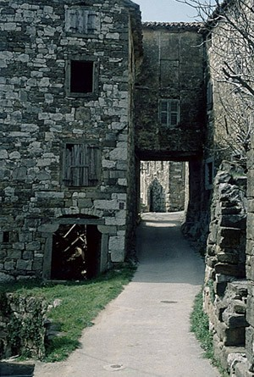
Slika 3-Koštabona

Novi tip istrske hiše
Novejša istrska hiša je nastala iz težnje po prostornejši hiši. Od starega tipa se razlikuje predvsem po razporeditvi stanovanjskih in gospodarskih prostorov. Bivanju je namenjeno tako pritličje kot nadstropje, pri tem so spalnice v etaži, kuhinja pa pod njimi. Vhod v hišo je v pritličju, tako da se vstopa direktno v kuhinjo. Pri poznejših gradnjah, ki se na zunaj ločijo po tem, da so ometane, se vstopa v majhen predprostor. V pritličju so še shramba in klet. Iz kuhinje ali predprostora vodi leseno stopnišče do sob v nadstropju in naprej na podstrešje, kjer je kašča. Sobe imajo lesena tla, kuhinja ali celotno pritličje pa sta tlakovana s kamnitimi ploščami. Kuhinja je glavni prostor v hiši in je edini ogrevan. Gospodarski del je zraven hiše nizu, prislonjen nanjo ali samostojen
. 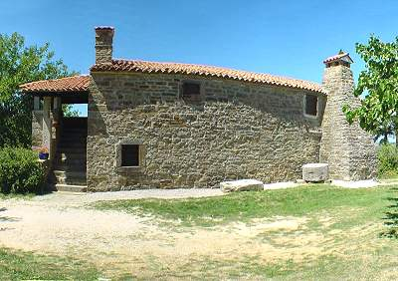
Slika 4-Novi tip istrske hiše, Tonina hiša v Svetem Petru

Pogosto je to tako imenovani tigor – nizka stavba, prislonjena na ožjo stran hiše iz grobega kamna z enokapno streho. Lahko je tudi nadstropni objekt z dvokapno streho, postavljen ob bok hiše ali ločeno od nje. Pred hišo je pergola, idealna zaščita proti poletni vročini. Kljub bistveni razliki v prostorski zasnovi med staro in novo istrsko hišo imata ta dva tipa precej skupnih značilnosti: pravokotno tlorisno zasnovo z nadstropjem in podstrešjem, dvokapno streho z blagim naklonom in kamen kot gradbeni material.

Prostorska organiziranost
Istrska hiša sodi v zvrst adicijske hiše, ki raste z dodajanjem novih, približno enakih celic. Osnovno celico predstavlja zidan obod, notranjost pa se z lahkimi predelnimi stenami deli na prostore.Najpomembnejši prostor istrske hiše je kuhinja. Ta se širi, ko postavijo ognjišče, ki mu rečejo tudi »kapela« in je bilo najprej polkrožno, pozneje pa še poligonalno in pravokotno. Njegove oblike spominjajo na apside v srednjeveški istrski sakralni arhitekturi, ki so prav tako bile pod vplivom rimske profane arhitekture najprej polkrožne, nato pod vplivom Bizanca poligonalne. V nekaterih hišah je ognjišče tako malo izbočeno, da je na zunaj komaj opazno in deluje skoraj dekorativno. Okoli ognja so stale klopi, na katerih so se greli, sušili perilo in prebili dolge zimske večere ob delu in klepetu. Pod ognjiščem, ki se je sčasoma vse bolj dvigovalo od tal, je nastala vdolbina za spravljanje drv. Ognjišča večjih dimenzij pa imajo polkrožni izrez na sredini, ki gospodinji olajša dostop. Nad ognjem visi veriga s kotlom za kuhanje, ki ga osvetljuje značilno majhno ognjiščno okno. Ob ognjišču so majhna vrata krušne peči, ki je podobno kot ognjišče moli iz hiše, ker preprečuje dodatno segrevanje kuhinje. Večinoma je krušna peč samostojen objekt, ki po obliki posnema hišo, le da je manjših dimenzij. Je kamnit, pravokotno zasnovan, z dvokapno streho, prekrito z apnenčastimi skrilo in je služil eni ali več družinam. V kuhinji se nahaja še velika miza z dvema klopema, tronožni stoli, napa s policami za posodo, police za krožnike in posodo, obešene na steno, pod oknom pa kamnito pomivalno korito. Spalnica je bila opremljena razen s posteljo, prvotno postavljeno na kavaletih z žimnico, napolnjeno z listjem koruznih storžev, še s skrinjo za pospravljanje posteljnine in oblačil ter ponekod z vgrajeno omaro. Na podstrešju, ki je imelo pri nekaterih hišah zaradi vpliva mestne arhitekture okrogla okna, so shranjevali pridelke in šaro. V kleteh so spravljali vino, olje, hrano in orodje. Stranišča ni bilo v hiši, pač pa zunaj nje.

Materiali
Za gradbeni material je bil v Istri vedno in povsod na voljo kamen( sivi peščenec in beli apnenec ). Zato se je uporabljal za praktično vse konstrukcijske dele hiše: stene, stebre, konzole. Poleg tega je služil za prekrivanje strehe, za talne obloge, odtočna korita, okenske in vratne okvirje, ponekod celo za odtočne žlebove. Pri gradnji so uporabljali posebno malto, ki so jo dobili z mešanjem rdeče zemlje, vode in malo apna. Les je prisoten samo v mednadstropni konstrukciji in konstrukciji strehe ,pri oknih, vratih ter notranjem stopnišču (škale). Medetažno konstrukcijo sestavljajo leseni tramovi in deščični pod. Lesena vrata so bila najprej enokrilna, pozneje dvokrilna, navadno sestavljena iz dveh plasti.Z notranje strani imajo škuri majhni leseni ali železni konzoli, v kateri se pri zapiranju položi krajša palica, ki okno drži skupaj. Okvirji odprtih ruralnih hiš so bili večinoma iz klesanega apnenca, podobno kot pri hišah v mestih, kar nam govori o vplivu mestne arhitekture na ruralno.

Slika 5- Grafikon uporabe materialov pri izgradnji istrskih hiš

Zaključek
Moja seminarska se zaključuje, upam da sem vam povedala vse o tej temi in da je bilo zanimivo. Rojena arhitektura, ki je vedno plod sožitja in ravnotežja je torej odraz civilizacije in družbe nekega časa, izraz človekove volje in moči. Istrska arhitektura je zelo raznolika in nam prikazuje življenje naših prednikov.

Seznam virov
- MARIO PEROSSA Kontinuiteta v stanovanjski arhitekturi Istre
- SLOBODAN SIMIČ SIME, ALBERTO PUCER Slovenska Istra- zaledje
- ALBERTO PUCER Popotovanje po Slovenski Istri
- http://www.slo-istra.com/porton/podezelje.html

